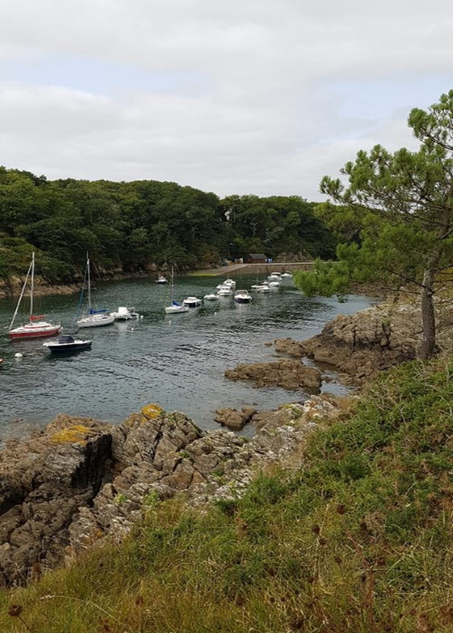

Randonnée pédestre

Du 1 au 4 ou 5 octobre 2020
Armor et Argoat
De Mer et de Terre

Geneviève et Jean –Louis Brillet vous vous proposent un séjour de 5 jours à Brigneau, sur le GR 34 , région Finistère sud
Hébergement :

Gite très confortable et récent à 300 mètres du Port.
STEREN AR MOR
chambres de 2 /5 personnes (lits simples ) salle de bains.
Séjour avec cheminée /salon, cuisine et salle à manger au rez de chaussée.
Tous équipements « confort ».
La nuitée inclus le petit déjeuner les draps et serviette de toilette.
Les pique-nique seront fournis (coût à partager).
Les repas du soir seront pris entre nous ou au restaurant d’un commun accord ( coût à partager)

Prix : 29 euros la nuit + taxe de séjour.
Possibilité de raccourcir le séjour mais me contacter.

Approvisionnement

A Moëlan sur Mer à 4 kms

Randonnées :

Environ 18 kms par jour, en étoile .
Départ du logement ou à une courte distance. Sentier côtier GR 34 vers Riec sur Belon ou Doelan ( petit port pour acheter des fruits de mer)
Remontée de l’Aven et découverte du Pays de Gauguin,
Descente de la Laita et forêt de Clohars (Quimperlé).
Nevez et village de Kerhascouët et bien d’autres balades

Transport | :  Train : Paris/ Montparnasse ……. Lorient  Jeudi 1 octobre : 10h 52 arrivée 14h01 actuellement 45 euros/ 51 euros en 1°  Dimanche 4 Octobre :18h 55 arrivée 21h07 actuellement 49 euros  Ou 20h 59 arrivée 00h09 28 euros  Lundi 5 octobre : 15h 59 arrivée 19h 06 actuellement 28 euros  Ou 17 h59 arrivée 21h07 actuellement 28 euros.  Voitures sur place.  Nous louerons 2 voitures à la gare de Lorient (Peugeot 308… 134 euros pour 5 J)  Il faut 2 véhicules, les frais de locations et d’essence seront à partager .  Ce séjour se fera en toute convivialité et permettra de découvrir une Bretagne authentique.  BULLETIN D’INSCRIPTION : BRETAGNE SUD du 01 octobre au 4 ou 5 octobre 2020  Nom -------------------------------- Prénom --------------------------------------------------- Adresse -------------------------------------------------------------------------------------------- Téléphone ------------------------------------------------------------------------------------------ e-mail -----------------------------------------------------------------------------------------------  Adhérent CIHM carte n° -------------------------------------------------  (Adhésion 2020 obligatoire )  Acompte : 50 euros  Chèque à l’ordre de Geneviève Brillet  Personne à prévenir en cas d’accident :  Nom, Prénom :  Parenté  Téléphone :  Les organisateurs sont des bénévoles.  Ils ne sont ni guides, ni moniteurs, ni accompagnateurs professionnels.  Chaque participant à une activité est donc seul responsable de sa sécurité et doit être assuré.  Pour plus d’informations, téléphoner à G. BRILLET: 06.80.66.65.01  e -mail :genevievebrillet@yahoo.fr  Les personnes inscrites en mai seront prioritaires

